内部资料
注意保存

综合交通运输智能化
国家地方联合工程实验室筹建工作
简 报
第 3 期

主办：交通运输与物流学院 2013年12月19日
目 录
★ 徐飞校长听取综合交通运输智能化国家地方联合工程实验室工作汇报 2
学院召开党政联席扩大会议，讨论和布置综合交通运输智能化国家地方联合工程实验室建设方案修改工作 3
综合交通运输智能化国家地方联合工程实验室召开建设方案讨论工作会议，讨论委员会章程，拟定管理委员会、战略委员会和技术委员会名单 4
学校党委副书记朱健梅听取综合交通运输智能化国家地方联合工程实验室建设工作汇报 4
学校党委副书记朱健梅、综合交通运输智能化国家地方联合工程实验室主任彭其渊、副主任张光远赴北京，推进工程实验室建设相关工作 5
蒋葛夫常务副校长听取综合交通运输智能化国家地方联合工程实验室建设工作汇报 5
张文桂副校长一行调研综合交通运输智能化国家地方联合工程实验室建设情况 6
综合交通运输智能化国家地方联合工程实验室建设方案论证会 7
综合交通运输智能化国家地方联合工程实验室建设方案提交校长办公会审议并通过 8

徐飞校长听取综合交通运输智能化国家地方联合工程实验室工作汇报
11月21日下午14:00，徐飞校长在学校行政楼第六会议室听取了综合交通运输智能化国家地方联合工程实验室（简称工程实验室）工作汇报。听取工作汇报的还有学校科技处处长郭俊，参加汇报的有工程实验室主任、学院院长彭其渊，学院党委书记郝建平，工程实验室副主任张光远，学院院长助理马驷，工程实验室副主任蒋阳升，学院办公室主任杨永兰，工程实验室规划建设部部长邓灼志，工程实验室综合部部长龚迪等。
彭其渊主任向徐校长汇报了实验室的建设概况、建设的背景和意义、建设目标与主要研究方向、建设内容、建设经费和用房初步规划，重点汇报了建设进展状况以及下一步的工作计划。
徐校长对实验室的建设工作给予了充分肯定，并寄予厚望。他指出综合交通运输智能化国家地方联合工程实验室是国家唯一一个“综合交通运输”的国家级平台，举全校之力，务必要把工程实验室建成综合交通运输智能化技术创新能力突出、成果显著、凝聚该领域杰出人才和创新团队的国内领先、世界一流的国家工程实验室，为我国综合交通枢纽乃至世界综合交通运输系统的建设提供重要的理论与技术支持。徐校长指出工程实验室要全面推进高水平领军人才的引进工作，进一步拓宽共建企业的范围，全力做好合作共建工作。他希望全院师生能够上下一心、夜以继日、只争朝夕、务期必成，工程实验室不仅要高质量的通过2014年国家发改委的验收，还要将国家地方联合工程实验室当作国家工程实验室来建设，研究国家级的科研问题、建设国家级的团队、产出国家级的成果。
听完徐校长讲话后，与会人员深受鼓舞，彭其渊院长、郝建平书记表示一定带领全院师生认真落实徐校长的讲话精神，全力推进交通运输智能化国家地方联合工程实验室的建设工作，高质量的通过国家发改委的验收，把综合交通运输实验室早日建成国家工程实验室。
会议经讨论后，通过了以下事项：
1、成立工程实验室战略委员会，增设战略咨询部。
2、调整工程实验室的建设目标和战略，凝练和完善研究方向，修改建设方案，提交12月16日的校长办公会议审议。
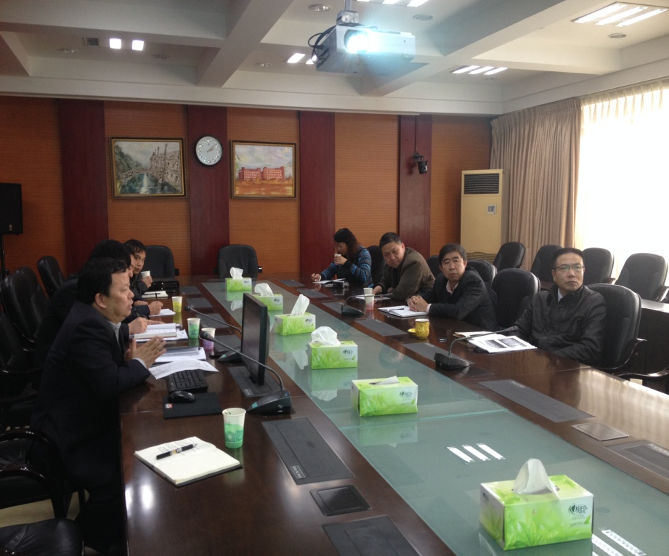

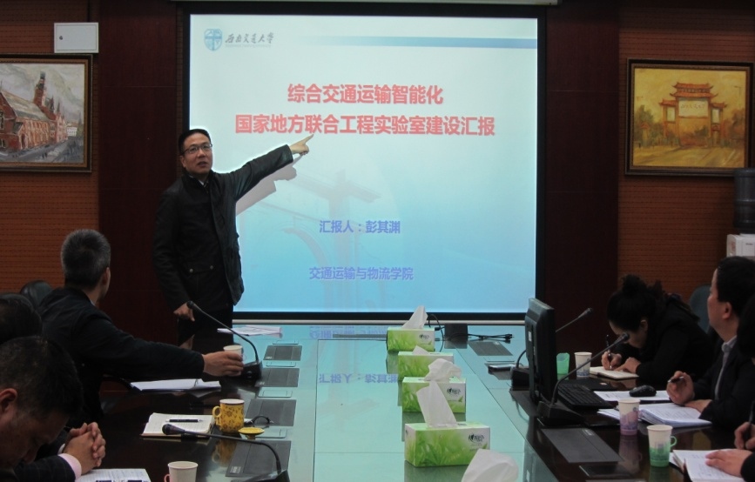

学院召开党政联席扩大会议，讨论和布置综合交通运输智能化国家地方联合工程实验室建设方案修改工作
11月23日下午15:00，学院召开党政联席会议扩大会议，讨论和布置综合交通运输智能化国家地方联合工程实验室建设方案修改工作。会议由学院党委书记郝建平主持。参加会议的有综合交通运输智能化国家地方联合工程实验室主任、学院院长彭其渊、学院常务副院长张锦、副院长罗霞、副院长李宗平、副院长帅斌、副院长徐菱、党委副书记李国芳、工程实验室副主任张光远、院长助理马驷、院长助理冯春、工程实验室副主任蒋阳升、工程实验室规划建设部部长邓灼志以及学院部分教授等。
院长彭其渊通报了徐飞校长听取综合交通运输智能化国家地方联合工程实验室工作汇报的情况，传达了徐飞校长的讲话精神。徐校长指出综合交通运输智能化国家地方联合工程实验室是国家唯一一个“综合交通运输”的国家级平台，举全校之力，务必要把工程实验室建成国内领先、世界一流的国家工程实验室。全面推进高水平领军人才的引进工作，进一步拓宽共建企业的范围，全力做好合作共建工作。工程实验室不仅要高质量的通过2014年国家发改委的验收，还要将国家地方联合实验室当作国家工程实验室来建设，研究国家级的科研问题、建设国家级的团队、产出国家级的成果。
会议讨论了综合交通运输智能化国家地方联合工程实验室建设方案修改，根据徐飞校长的要求，重新定位建设目标，建设五种交通运输方式“五位一体”的国内领先、世界一流的综合交通运输智能化国家工程实验室；调整工程实验室组织机构和筹建机构，增设工程实验室战略委员会和战略咨询部。各位教授和专家研讨了现有的主要研究方向布局，新增航空运输、水路运输、管道运输研究方向，增加实验平台建设内容，细化人才队伍建设方案与措施。

综合交通运输智能化国家地方联合工程实验室召开建设方案讨论工作会议，讨论委员会章程，拟定管理委员会、战略委员会和技术委员会名单
11月26日下午14:00，综合交通运输智能化国家地方联合工程实验室召开建设方案讨论工作会议，参加建设方案讨论会的有工程实验室主任、学院院长彭其渊、常务副院长张锦、副院长帅斌、工程实验室副主任张光远、院长助理马驷、工程实验室副主任蒋阳升、工程实验室规划建设部部长邓灼志以及学院部分教授等。
会议讨论了管理委员会、战略委员会和技术委员会的章程，并进行了修订。讨论了各位教授提名的管理委员会、战略委员会和技术委员会的人选，拟聘请综合交通运输领域的中国科学院或中国工程院院士，国家“千人”，长江学者和国内外大学知名教授，原国家部委相关领导，行业主管部门领导，交通运输协会、铁道学会、城市轨道交通协会、公路学会、物流采购联合会等主要负责人为战略委员会成员。目前，部分人选已落实。

学校党委副书记朱健梅听取综合交通运输智能化国家地方联合工程实验室建设工作汇报
学校党委副书记朱健梅分别于11月27日和12月15日两次听取综合交通运输智能化国家地方联合工程实验室建设工作汇报，并指导工程实验室建设工作。参加汇报的有工程实验室主任，学院院长彭其渊、学院党委书记郝建平、常务副院长张锦、副院长帅斌、副院长李宗平、副院长徐菱、党委副书记李国芳、院长助理马驷、院长助理冯春以及工程实验室副主任张光远。
院长彭其渊汇报了综合交通运输智能化国家地方联合工程实验室建设的修改和完善工作的思路和推进程度，朱书记指出工程实验室的建设目标定位一定要站在一个更高的角度，要建成国内领先、世界一流的国家工程实验室，要实现这个目标必须全院师生全身心地投入到工程实验室的建设中来，首先要全力确保高质量的通过验收工作，为建成国内领先、世界一流的国家工程实验室打好坚实的基础。
与会的领导和专家对建设方案中的细节进行了研讨，学院领导班子表示一定会做好建设方案的修改完善工作和工程实验室的建设工作。

学校党委副书记朱健梅、综合交通运输智能化国家地方联合工程实验室主任彭其渊、副主任张光远赴北京，推进工程实验室建设相关工作
11月28日，学校党委朱健梅副书记，工程实验室主任、学院院长彭其渊，副主任张光远赴北京拜访了中国工程院院士、中国铁路总公司总工程师何华武。诚挚邀请何华武院士出任综合交通运输智能化国家地方联合工程实验室技术委员会主任。何华武院士同意，并表示将全力支持综合交通运输智能化国家地方联合工程实验室的建设工作。
11月28日，工程实验室主任、学院院长彭其渊，副主任张光远与信息化研究院常务副院长戚建淮商谈合作共建事宜。院长彭其渊向戚建淮副院长介绍了综合交通运输智能化国家地方联合工程实验室的建设概况、建设的背景和意义、建设目标与主要研究方向、建设内容、建设经费和用房初步规划等，并提出了与信息化研究院合作共建的方案。戚建淮副院长对彭其渊院长和张光远副主任的到来表示欢迎，介绍了信息化研究院的概况、主要研究方向、已取得学术业绩和成果、创造的社会经济效益等。戚建淮副院长对合作共建方案表示认同，双方就合作搭建综合交通运输信息网络安全平台的具体事宜进行了商讨，确定了基于云计算的综合交通运输信息安全管理与控制技术、轨道交通信息安全应急系统、轨道交通工业控制系统安全测评技术、高速铁路预警监控和安全应急保障技术等主要研究方向。
11月27日，学校党委朱健梅副书记，学院院长、工程实验室主任彭其渊，副主任张光远赴北京拜访了国家铁路局科技与体制改革司严贺祥司长，邀请严司长出席“中国高铁走出去战略高峰论坛” 并任我校兼职教授。
11月27日，学校党委朱健梅副书记，学院院长、工程实验室主任彭其渊，副主任张光远还拜访了中国人民解放军总后勤部军事交通部唐宏伟，商讨工程实验室共建等合作事宜。

蒋葛夫常务副校长听取综合交通运输智能化国家地方联合工程实验室建设工作汇报
2013年12月7日下午14:00，常务副校长蒋葛夫在交通运输与物流学院01109会议室听取了综合交通运输智能化国家地方联合工程实验室建设方案汇报，并指导工程实验室建设工作。参加汇报的有工程实验室主任、院长彭其渊，学院党委书记郝建平、副院长帅斌、党委副书记李国芳、工程实验室副主任张光远、院长助理马驷、院长助理冯春、学院办公室主任杨永兰、工程实验室规划建设部长邓灼志、综合部部长龚迪等。
彭其渊院长从建设意义、组织机构设置、筹建机构、共建单位、建设目标与主要研究方向、建设方案、经费预算、过度方案和近期工作要点等多方面详细汇报了工程实验室的建设方案，按照徐飞校长的要求，要建设五种交通运输方式“五位一体”的国内领先、世界一流的国家工程实验室，重新定位了建设目标，调整了工程实验室组织机构和筹建机构，增设了工程实验室战略委员会和战略咨询部，完善了原有的研究方向布局，增加了实验平台建设内容等。
蒋校长听完汇报后，对工程实验室建设方案和建设表示肯定，并指出可将共建合作单位更加国际化，在保证优势学科的同时拓展其他综合交通领域的其他运输行业。院长彭其渊、党委书记郝建平最后分别表示将按照蒋校长的建议将内容完善，并表明建设好综合交通运输智能化国家地方联合工程实验室是学院的重点工作。
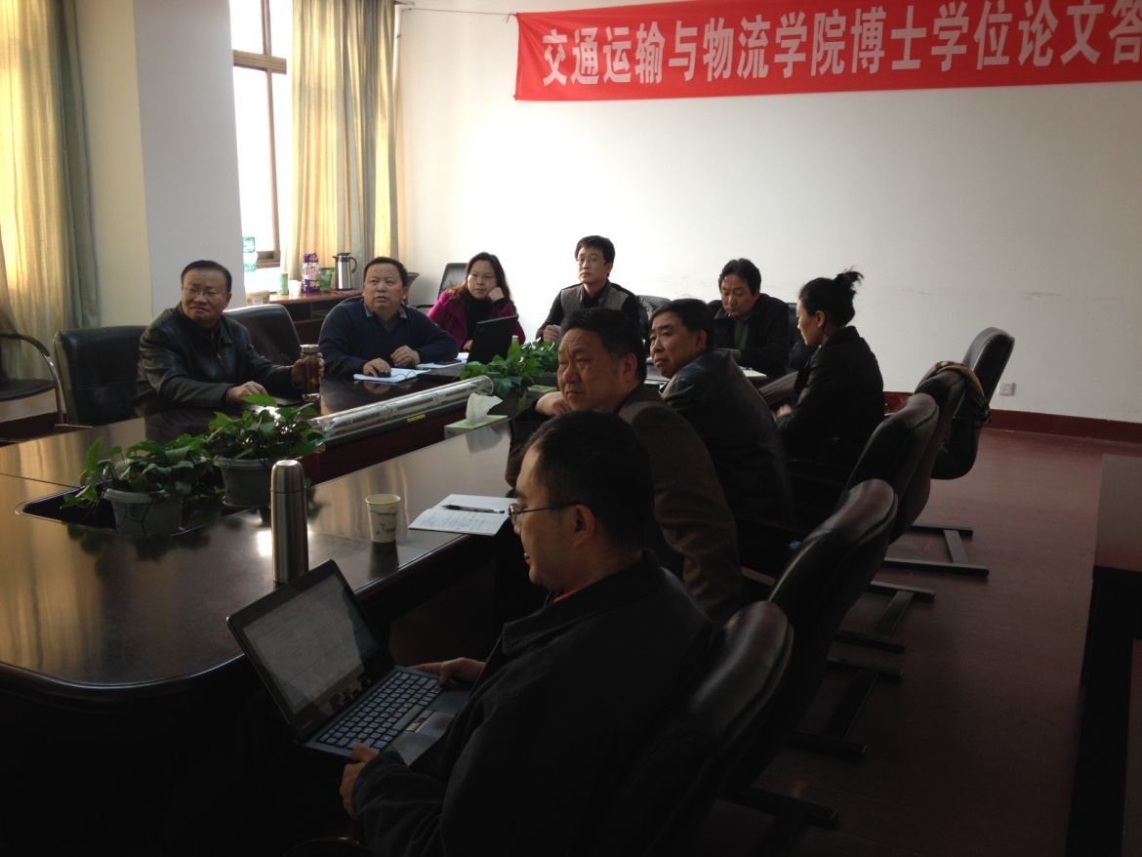
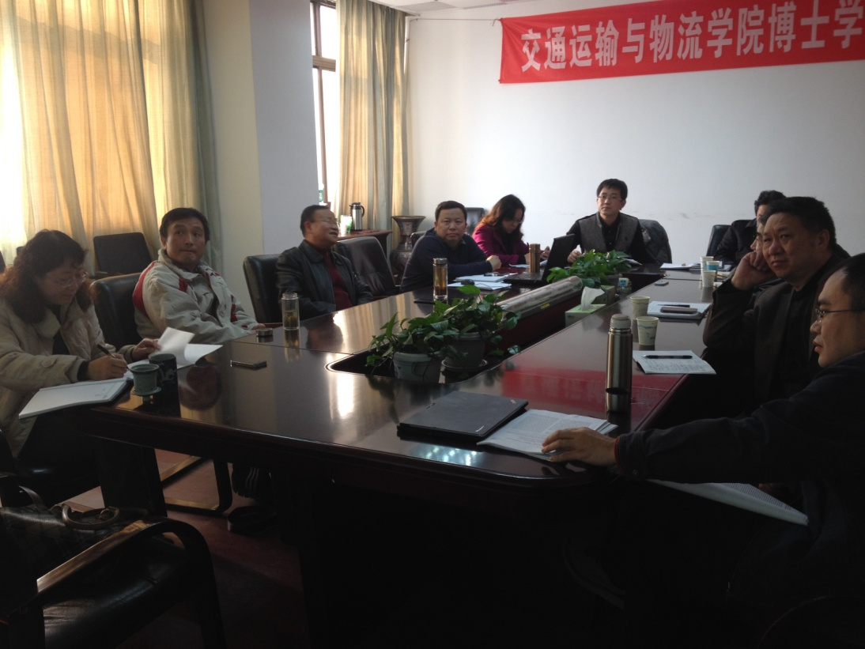

张文桂副校长一行调研综合交通运输智能化国家地方联合工程实验室建设情况
2013年12月11日20:00，副校长张文桂、科技处副处长刘朝晖、科长李怀龙一行赴交通运输与物流学院调研综合交通运输国家地方联合工程实验室建设情况。参加本次调研工作会议的有工程实验室主任、学院院长彭其渊，学院党委书记郝建平，常务副院长张锦，副院长帅斌，副院长徐菱，党委副书记李国芳，工程实验室副主任张光远，院长助理马驷、院长助理冯春，工程实验室副主任蒋阳升，学院办公室主任杨永兰、工程实验室规划建设部长邓灼志、综合部长龚迪等老师。
彭院长汇报了综合运输国家地方联合工程实验室建设方案，重点介绍了机构设置、新增投资、管理委员会、战略委员会和技术委员会人员问题等多方面。张校长提出工程实验室的建设目标按“三步走”的发展策略，指出建设方案的可行性重点体现在研究团队和领军人物的支撑等方面，提出建设中所要面临的问题和需要学校支持的条件。
与会的领导和专家对建设方案中的细节进行了研讨，彭院长表示一定会按照张文桂副校长的建议，做好修改完善工作。最后，张校长表示学校对综合运输国家地方联合工程实验室建设的是非常重视和全力支持的，希望全院能够上下齐心，建设好工程实验室。
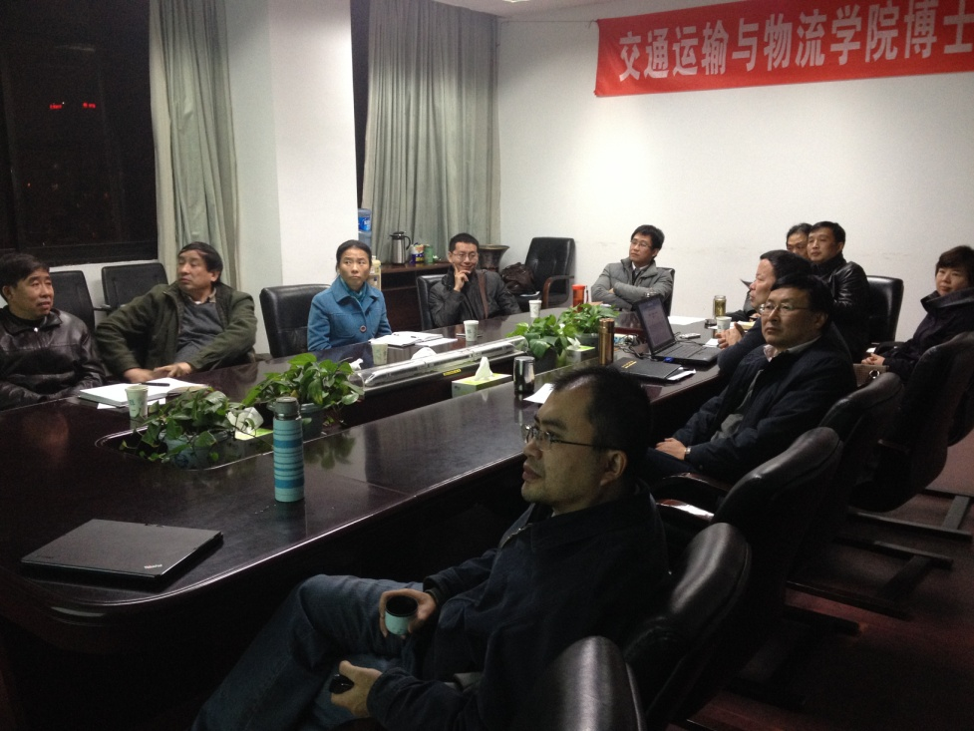

综合交通运输智能化国家地方联合工程实验室建设方案论证会
12月13日上午9:00点，综合交通运输国家地方联合工程实验室建设方案论证会在交通运输与物流学院01109会议室召开。出席论证会议的专家有轨道交通国家实验室副主任徐志根、陆地交通地质灾害防治技术国家工程实验室主任钱永久、科技处处长郭俊、战略发展部副部长刘建新、校园规划与建设处处长何广杰、科技处副处长刘朝晖、实验室及设备管理处副处长杨平、资产管理处处长助理宋新、人事处人事科副科长朱同江，工程实验室主任，院长彭其渊、学院党委书记郝建平、常务副院长张锦、院长助理马驷、工程实验室副主任张光远等。会议由科技处副处长刘朝晖主持。
会议按照徐飞校长的指示，由科技处牵头组织对综合交通运输智能化国家地方联合工程实验室建设方案进行论证。论证专家由熟悉国家级平台建设的专家以及学科发展中心、人事处、计划财务处、实验室及设备管理处、校园规划与建设处、资产管理处等相关业务部处的领导组成。
会议首先由院长彭其渊教授汇报了关于综合交通运输智能化国家地方联合工程实验室建设意义和建设目标、组织机构、合作共建单位、主要研究方向、建设方案、经费预算、筹建机构设置以及存在问题与对策等方面的详细内容，经过专家质询和回答问题，提出了相关建议，最后通过记名投票表决，与会专家一致认为该实验室建设方案可行，目标明确，建成后可支撑交通运输工程一级学科在该领域的先进性，建议学校大力支持。
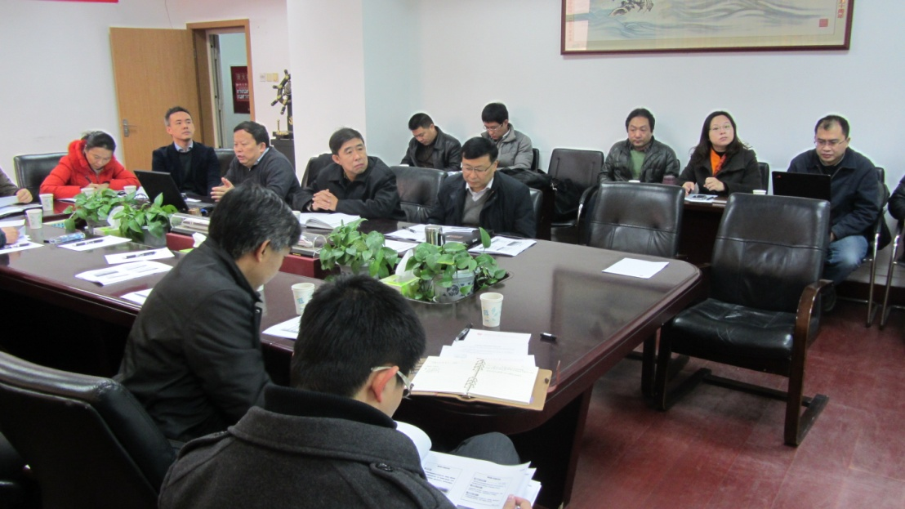

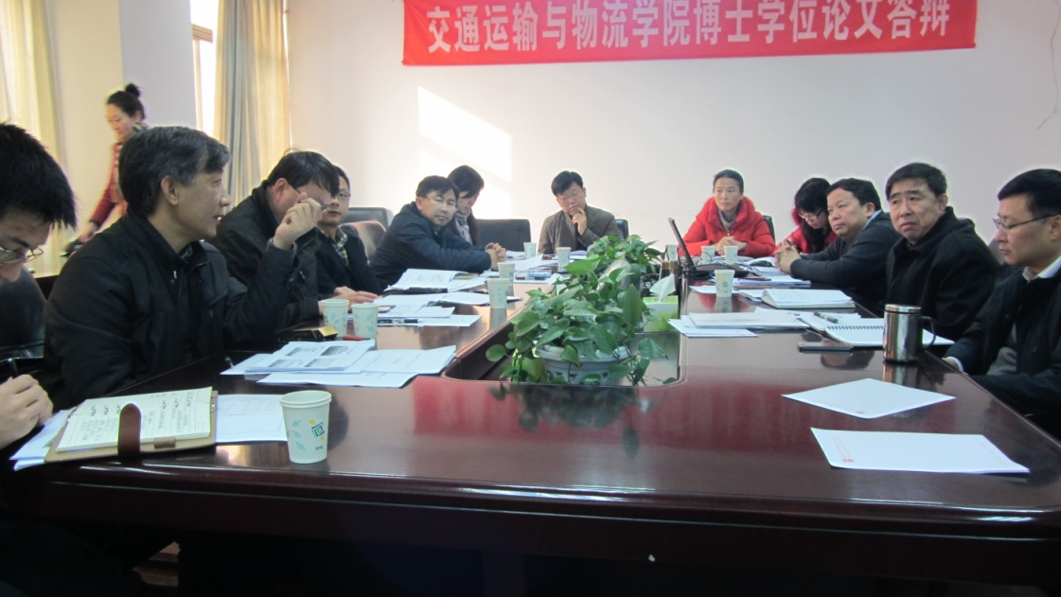

综合交通运输智能化国家地方联合工程实验室建设方案提交校长办公会审议并通过
12月16日上午8:00点，综合交通运输智能化国家地方联合工程实验室建设方案提交2013-2014学年第一学期第7次校长办公会审议。列席校长办公会议的有科技处处长郭俊、人事处处长任平弟，监察处处长刘滨，校园规划与建设处处长何广杰，资产管理处处长张东府，计划财务处副处长徐云丽，副处长刘朝晖，综合交通运输智能化国家地方联合工程实验室主任、学院院长彭其渊，学院党委书记郝建平，常务副院长张锦，工程实验室副主任张光远，学院院长助理马驷，工程实验室副主任蒋阳升，工程实验室规划建设部部长邓灼志等列席。
张文桂副校长从建设意义和建设目标、组织机构及建设工作机构、主要研究方向、建设方案、经费预算等方面汇报了修改完善后的综合交通运输智能化国家地方联合工程实验室建设方案。按照徐飞校长建设五种交通运输方式“五位一体”的国内领先、世界一流的综合交通运输智能化国家工程实验室的要求，学院对原有工程实验室建设方案进行了修改，重新定位了建设目标，调整了实验室组织机构和筹建机构，增设了工程实验室战略委员会和战略咨询部，完善了原有的研究方向布局，新增了航空运输、水路运输、管道运输研究方向，增加了实验平台建设内容，细化了人才队伍建设方案与措施。
会议通报了综合交通运输智能化国家地方联合工程实验室建设方案的专家论证意见，就综合交通运输智能化国家地方联合工程实验室建设方案提出的建设目标、组织机构、建设工作机构、建设方案、用房方案和经费预算等进行了详细讨论。徐飞校长指出综合交通运输智能化国家地方联合工程实验室是国家唯一一个“综合交通运输”的国家级平台，工程实验室建设一定要总体设计、分步实施、滚动推出，务必要把该实验室建成综合交通运输智能化技术创新能力突出、成果显著、凝聚该领域杰出人才和创新团队的国内领先、世界一流的国家工程实验室。
最后，会议通过了修改完善后的综合交通运输智能化国家地方联合工程实验室建设方案，并要求学院全力做好工程实验室建设工作，推进建设进度。
